Отбор мяча толчком плеча и накладыванием стопы на мяч.
Может осуществляться, если соперник двигается навстречу или находится рядом с игроком.
В первом случае необходимо наложить стопу на мяч и толкнуть соперника плечом или грудью (в рамках правил), как показано на рис. 62, а. При этом следует правильно выбрать дистанцию.
Во втором случае (рис. 62, б) нужно, сблизившись с противником и улучив удобный момент, быстрым движением ноги наложить стопу на мяч. Нога, с помощью которой осуществляется отбор, должна выполнять практически такое же движение, как и во время удара внутренней стороной стопы. Туловище в момент отбора необходимо наклонить вперед и оттеснить противника плечом от мяча. Для этого часто применяют отталкивание бегущего рядом игрока. Следует учесть, что правилами игры в футбол разрешается толкать владеющего мячом соперника плечом в плечо. Чтобы четко выполнить этот прием, необходимо, во-первых, при отталкивании прижать к туловищу ближнюю к сопернику руку (судья не должен усмотреть толчок рукой), во-вторых, иметь ту же скорость бега, что и противник (судья не должен зафиксировать грубое нападение). Кроме того, отталкивание рекомендуют выполнять в момент, когда соперник опирается на дальнюю от игрока ногу — таким образом легче вывести его из равновесия и оттеснить от мяча.

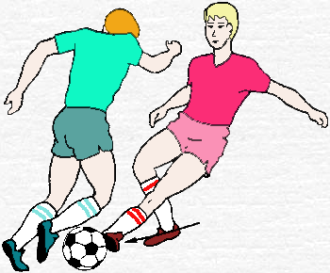
а
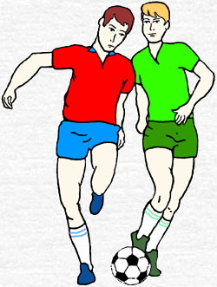
б

Рис. 62. Техника выполнения отбора мяча толчком плеча.

https://www.youtube.com/watch?v=hC1d3-8wVBk&feature=emb_logo – просмотр видео

